МУНИЦИПАЛЬНОЕ БЮДЖЕТНОЕ ОБРАЗОВАТЕЛЬНОЕ УЧРЕЖДЕНИЕ
ДОПОЛНИТЕЛЬНОГО ОБРАЗОВАНИЯ ДЕТЕЙ

ЦЕНТР ДЕТСКОГО (ЮНОШЕСКОГО) ТЕХНИЧЕСКОГО ТВОРЧЕСТВА «ГОРОДСКОЙ»
г. ЛИПЕЦКА
398043, г. Липецк, ул. Валентины Терешковой,32/2, Тел.35-58-53, dtt48@yandex.ru

Методическая разработка
«МОДЕЛЬ ТАНКА ИС-3»
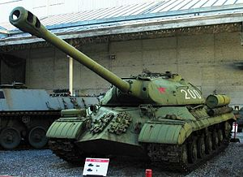

Детское творческое объединение «Моделист - конструктор»
МБОУ ДОД ЦД(Ю)ТТ «Городской» г. Липецка

Автор: Шеховцов Анатолий Тихонович,
педагог дополнительного образования

г. Липецк, 2015
Содержание 1. Цель
2. Планируемый результат
3. Историческая справка
4.Тактико – технические данные ИС-3
5. Выбор материала и процесс изготовления модели
6. Заключение
7. Библиография

Цель: создать условия для применения теоретических знаний на практике, научить объемному мышлению, помочь решать несложные конструкторские задачи.
Планируемый результат: через практическую деятельность освоить токарные, электромонтажные, слесарные, столярные и малярные навыки, научиться самостоятельно изготавливать различные модели.
Универсальные учебные действия:
Предметные: научить ребят строгать, пилить, сверлить, паять, вытачивать, красить, и т. д.
- Метапредметные:
совершенствование коммуникативной культуры через работу в группе, умение высказывать свое мнение и отстаивать его, умение планировать свои действия, повышать творческий потенциал.
- Личностные:
развитие интереса к практической работе, воспитание трудолюбия, целеустремленности, аккуратности и терпения, развитие объемного воображения. Через знакомство с историей военной техники и нашей страны развить чувство патриотизма и любви к нашей родине.

Учебная ситуация
Для того, чтобы ученик воспринимал знания, как действительно нужные, ему требуется проблема, взятая из жизни, важная для ребенка, для решения которой ему придется применить полученные знания и умения, а также приобрести новые, почувствовать себя и конструктором, и чертежником, и токарем, и слесарем, и столяром, и монтажником, и сверловщиком. При изготовлении этой модели у ребят вырабатываются все эти навыки. Кроме этого, у них появляется целеустремленность, возникает осознание важности своего труда и интерес к техническому творчеству, ибо осознание плодотворности своего труда - это одно из самых лучших удовольствий.
Всем ребятам, очень нравится военная техника, а из военной техники наиболее грозным оружием является танк, поэтому накануне семидесятилетия нашей победы в Великой Отечественной Войне можно изготовить модель танка ИС-3 – нашего лучшего тяжелого танка того времени. Такие модели могут изготавливать ученики пятых-восьмых классов второго и последующих годов обучения, уже имеющие опыт изготовления моделей.
Историческая справка
Танк — бронированная боевая машина, чаще всего на гусеничном ходу, как правило, с пушечным вооружением в качестве основного. На ранних стадиях развития танкостроения иногда выпускались танки с исключительно пулемётным вооружением, а после Второй мировой войны проводились эксперименты по созданию танков с ракетным вооружением в качестве основного. Известны варианты танков с огнемётным вооружением. Чёткого определения танка как боевой, в частности, и военной машины, вообще нет, так как их концепция менялась в разные эпохи и была различной в разных армиях. Танки времён Первой мировой войны могут быть, на первый взгляд, неузнаваемы как танки (например, Сен-Шамон), или же, например, рядом специалистов шведская машина Strv-103 классифицируется не как танк, а как истребитель танков. Некоторые машины (например, Тип 94), которые в советской литературе именуют «малыми танками», в западной литературе называют танкетками.
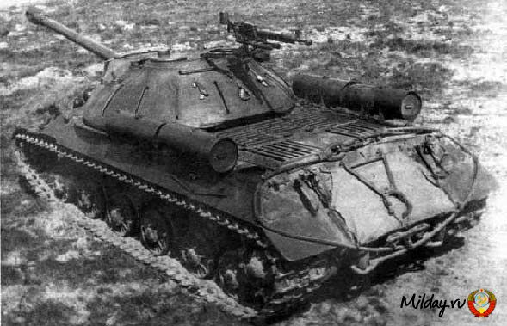
ИС-3 — советский тяжёлый танк разработки периода Великой Отечественной войны, запущенный в серийное производство в последние её дни и не успевший принять в ней участие. Поэтому эту боевую машину чаще считают одним из первых послевоенных советских танков.
Аббревиатура ИС означает «Иосиф Сталин» — официальное название серий советских тяжёлых танков выпуска 1943—1953 гг. Индекс 3 соответствует третьей серийной модели танка этого семейства. Из-за характерной формы верхней лобовой части корпуса получил прозвище «Щука».
ИС-3 имел очень мощную броневую защиту для своего времени на 1945 год, рассчитанную в первую очередь на защиту от огня наиболее мощных современных танковых и противотанковых орудий в лобовой плоскости и от огня большинства танковых и противотанковых орудий — в первую очередь от немецких 88-мм нарезных танковых пушек и при этом обеспечив фактически полную защищённость от наиболее распространённых буксируемых 75-мм противотанковых пушек.
Броневой корпус танка собирался при помощи сварки из катаных листов гомогенной броневой стали толщиной 20, 30, 60, 90 и 110 мм. Лобовое бронирование танка выполнялось из бронеплит толщиной 110 мм по схеме, известной как «щучий нос», и состояло из двух сходившихся клином левой и правой верхних плит, расположенных под наклоном 56°. Каждый из бортов корпуса состоял из двух бронеплит толщиной 90 мм: верхней, расположенной под углом 60° и образовывавшей бортовую нишу, и вертикальной нижней. Кормовая часть собиралась из 60-мм бронеплит. Крыша корпуса выполнялась из нескольких 20-мм бронелистов. Днище корпуса изготавливалось из 20-мм бронелиста.
Башня ИС-3 представляла собой цельную фасонную отливку из гомогенной броневой стали и имела близкую к приплюснутой полусферической форму, каплевидную в плане. Толщина стенок башни в бортах и корме колебалась от 220 мм в нижней части до 110 мм в верхней, в лобовой же части она доходила до 255 мм. В целом углы наклона были подобраны таким образом, чтобы в любой точке стенок башни их горизонтальная толщина составляла не менее 160 мм.
В лобовой части башни имелись амбразуры для орудия и спаренного пулемёта, прикрывавшиеся закреплённой на стволе пушки литой бронемаской, толщина которой достигала 250 мм. Основным вооружением ИС-3 являлась 122-мм нарезная танковая пушка Д-25Т образца 1943 года, боекомплект пушки состоял из 28 выстрелов раздельно-гильзового заряжания с бронебойными и осколочно-фугасными пушечными стальными длинными гранатами. Кроме этого танк был вооружен двумя пулеметами ДТМ калибром 7,62мм и крупнокалиберным зенитным ДШК калибром 12,7мм. ИС-3 был оснащен двигателем мощностью 520 л. с. и передвигался со скоростью 40 км в час, его боевая масса составляла 46,5 тонн. Всего было выпущено 1555 таких танков.
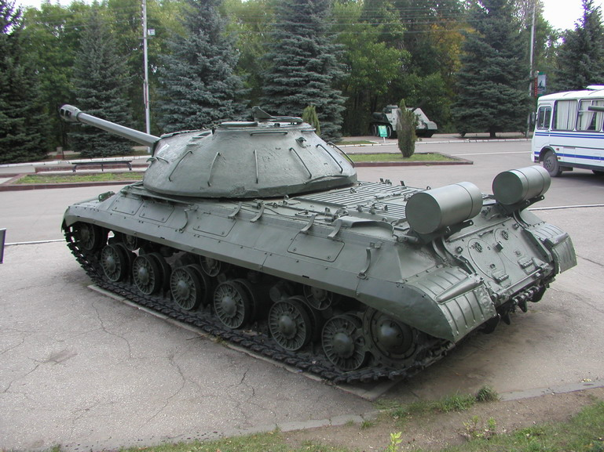
Ход изготовления модели танка ИС 3
Сначала находим фотографии или чертежи, по которым чертим эскиз танка ИС-3 и всех его деталей, по которым будем делать танк. Нужно, чтобы все детали выполнялись в масштабе и были соразмерны друг с другом. Длинна модели танка будет 270мм, а ширина 150мм. По фотографии смотрим, что танк собой представляет, и оцениваем сложность этой работы. Не каждый ученик может сделать такую достаточно сложную модель, поэтому нужно точно оценивать возможности детей, их трудолюбие, целеустремленность и приобретенные навыки. Данную модель могут изготавливать ученики 5-8 классов второго и последующих годов обучения. Не законченная учеником модель может снизить его желание заниматься в объединении, подорвать веру в себя.
После определения размеров модели начинаем подбирать бруски дерева, подходящие для корпуса и башни танка. Делаем разметку и начинаем пилить древесину, точно выдерживая углы наклона пилы, причем башню танка выпиливаем электролобзиком с изменяемым углом наклона пилки. Затем с помощью рубанка, напильников и наждачной бумаги придаем корпусу и башне танка нужную форму и чистоту поверхности.
Чтобы башня вращалась и при этом плотно прилегала к танку, из тонкой фанеры вырезаем круг диаметром на 10мм меньше, чем диаметр башни. Потом в центре этого круга сверлим отверстие чуть больше, чем диаметр шурупа, которым мы его будем привинчивать к танку. Чтобы шуруп не мешал вращению башни, в центре башни снизу делаем небольшую выемку и при окончательной сборке сначала привинчиваем к танку круг, чтобы он свободно вращался, а потом приклеиваем к нему башню.
Крылья танка изготавливаем ножницами по металлу из жести, применяя для ее гибки простое приспособление из двух уголков 25мм на 25мм и длинной 300мм, зажатых в тиски. Затем на токарном станке из круглой заготовки диаметром 25мм вытачиваем пушку, не забывая напоминать ученикам технику безопасности при работе на токарном станке. Длина пушки получается 190мм. На конце пушки просверливаем три отверстия, два из которых, с помощью надфиля растачиваем в квадраты. Пушку присоединяем к башне с помощью клея «Момент», вставив ее в просверленное отверстие. Попутно напоминаем ребятам о технологии склеивания деталей.
Затем вытачиваем на токарном станке 10 катков и 2 ведущих колеса диаметром 32мм и 6 опорных катков диаметром 12мм. Зубья на ведущих колесах выпиливаем ножовкой по металлу и потом обтачиваем треугольным напильником. Для деталей, изготавливаемых на токарном станке, лучше всего подходят сухие заготовки из бука или березы. Колеса прибиваем к корпусу с помощью балансиров, сделанных из фанеры толщиной 6мм, шириной 10мм и длинной 40мм. Гусеницы танка делаем из полосок тонкого линолеума, склеенных кольцом, они должны быть на 4мм больше, чем ширина колеса. Из металла толщиной 2мм делаем два буксировочных крюка, которые впоследствии прибиваем к корпусу гвоздиками, предварительно просверлив и раззенковав для них отверстия.
Потом начинаем изготавливать второстепенные детали: лопатку вырезаем из жести, топор и люки из фанеры, круглые детали вытачиваем на токарном станке, два запасных трака вырезаем из линолеума, буксировочный трос изготавливаем с помощью паяльника из медной проволоки диаметром 2мм и медной экранированной оплетки от провода3 напоминая ученикам о технологии пайки и технике безопасности, скобы из стальной проволоки диаметром 1,5мм и т.д.
Все детали перед покраской тщательно шлифуем, удаляем, если есть, заусенцы и грунтуем. После высыхания грунтовки еще раз шлифуем все наждачной бумагой. Если у модели есть щели, выемки или сколы, их нужно зашпатлевать и после высыхания шпатлевки затереть ее наждачной бумагой. Весь корпус танка аккуратно красим зеленой эмалевой краской, равномерно наносим ее кисточкой по всей поверхности корпуса, не допуская подтеков краски, при этом детали черного цвета – колеса, гусеницы, балансиры, скобы, фару и т. д.- красим отдельно. После этого можно делать сборку, т. е. прибивать и приклеивать все детали по своим местам.
Изготавливая эту модель танка, ребята учатся работать многими инструментами, осваивают сверлильный, шлифовальный, токарный станки и электролобзик, получают необходимые знания и умения, которые им не раз пригодятся в дальнейшей жизни. Кроме этого, повышается их самооценка, появляется желание выполнять новые творческие проекты, появляется гордость за выполненную ими работу.
ИТОГ РАБОТЫ – модель танка!
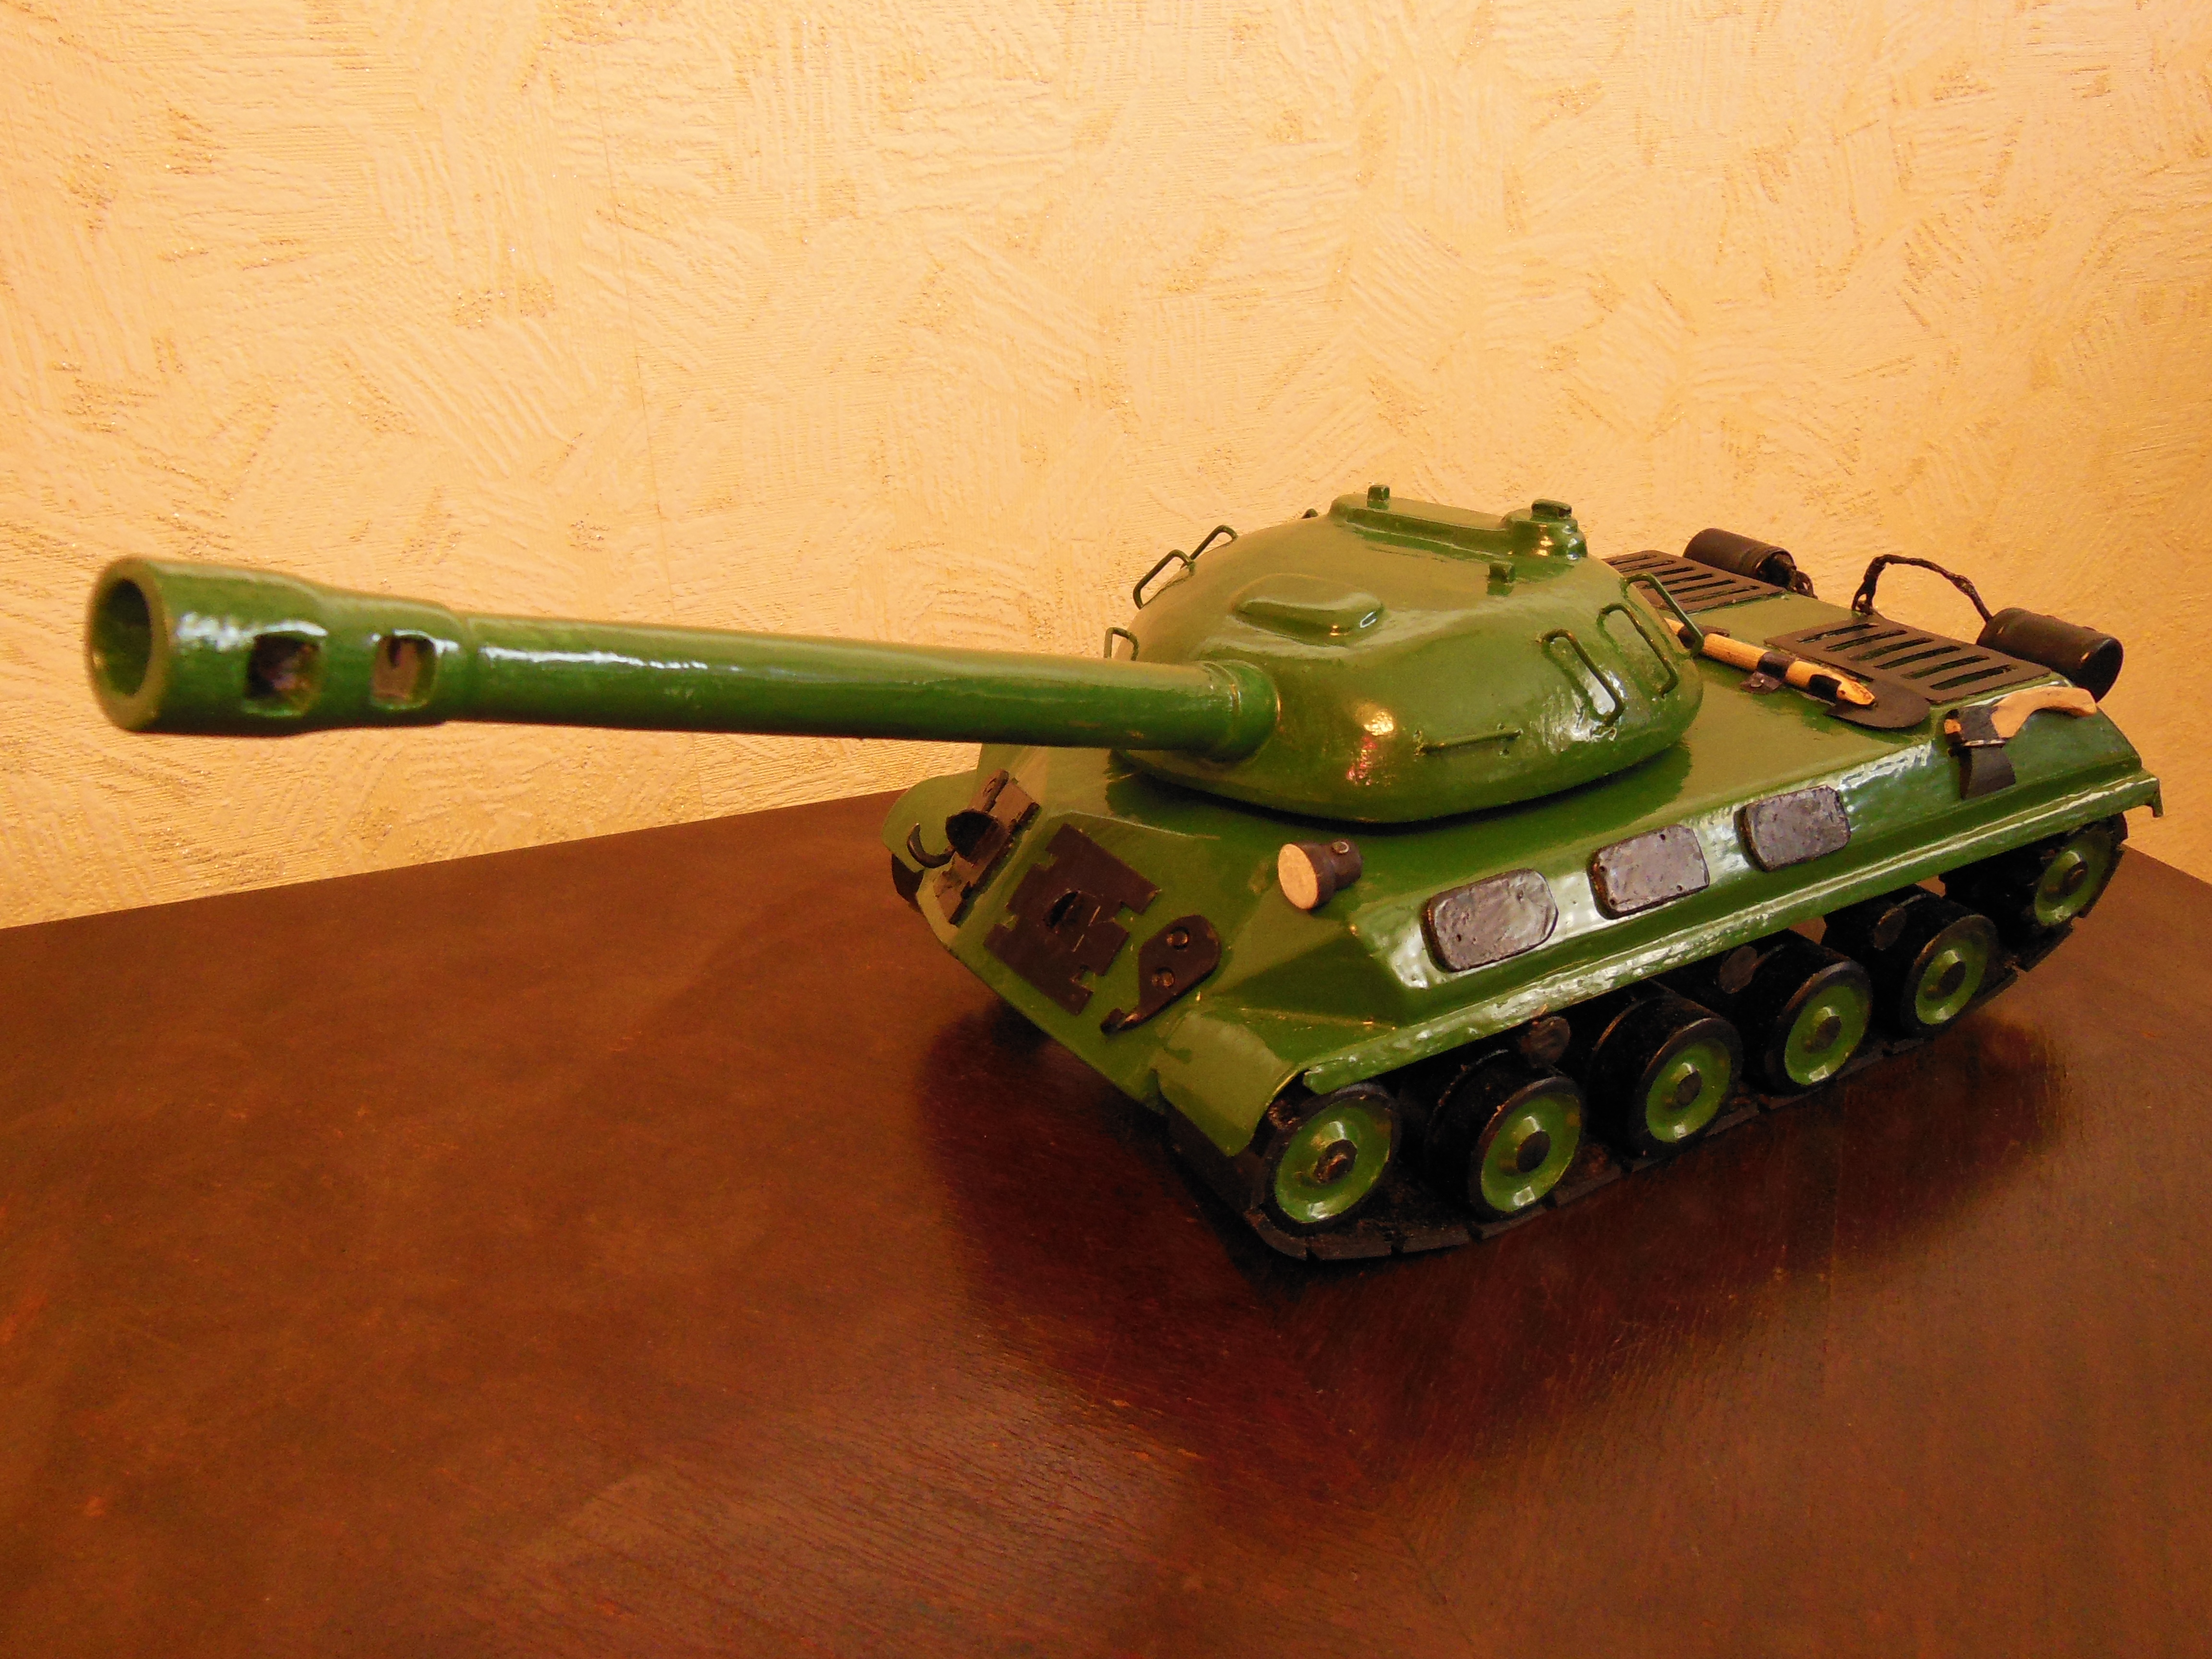
Библиография:
• А. Чубачин. Тяжёлый советский танк ИС-3/ИС-3М. — М.: БТВ-Книга, 2007. — 140 с. — (Бронетанковый музей № 15). — 1000 экз.
• И. Желтов, И. Павлов, М. Павлов, А. Сергеев. Танки ИС // Танкомастер (спецвыпуск)
• Г. Холявский. Энциклопедия танков.
• М. Б. Барятинский. ИС-3. Последний танк Второй мировой. — М.: Эксмо; Яуза; Коллекция, 2010. — 96 с. — (Война и мы. Танковая коллекция).

